荣华控股企业集团一行来我校经管院洽谈校企合作
6月14日上午，荣华控股企业集团副总裁何颖、荣华康养产业学院院长包丽萍、养老教育培训部经理李孟雅及培训部专员白雪丽一行4人来我院考察交流，就人才培养、产学研合作、实习实训模式等方面进行交流探讨。经济管理学院院长闫荣国、副院长董冠华、养老服务管理专业教师参加此次会议。
交流会上，闫荣国介绍了我校养老服务管理专业成立背景、建设现状、发展规划等情况，以及进一步加强校企合作培养、输送高层次养老服务管理人才的设想。何颖副总裁介绍了集团关于康养事业版块的发展规划及愿景，并诚挚邀请院领导及各位老师赴荣华控股企业集团进行实地参观调研。
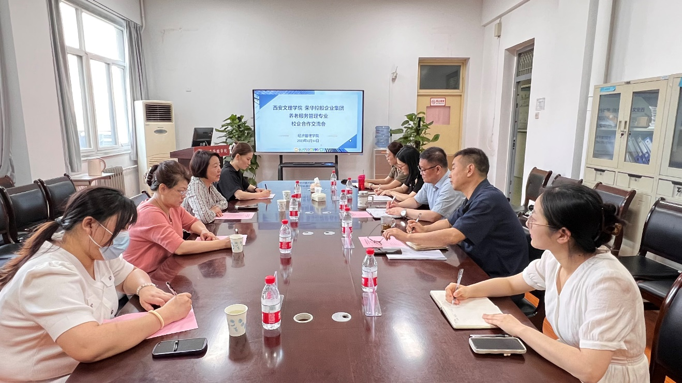
双方参会人员就产学研合作协议及养老服务管理专业学生四段进阶实习实训模式进行了深入的研讨交流，就校企合作及学生实习实训时间和模式达成了初步共识，后续将进一步完善合作协议并进行签约。
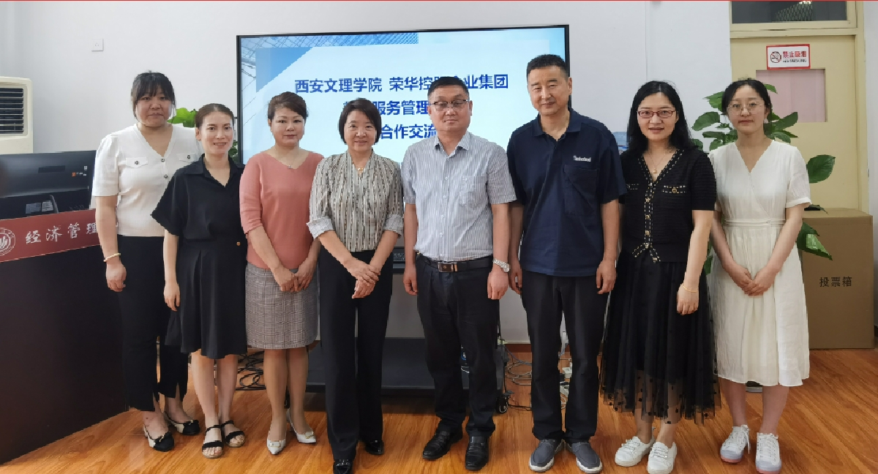
撰稿：和巾杰
审稿：杨燕华

